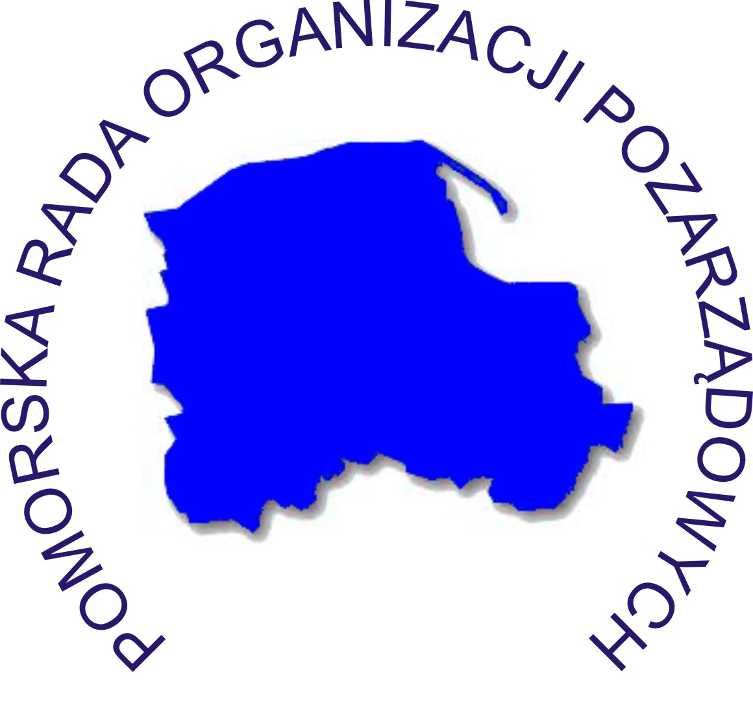
Gdańsk, 05.08.2015 r.

DOBRE PRAKTYKI REPREZENTACJI
TRZECIEGO SEKTORA
W WOJEWÓDZTWIE POMORSKIM

Od 2002 roku trwa w województwie pomorskim proces budowania reprezentacji Trzeciego Sektora. Po 13 latach od pierwszych wyborów do Pomorskiej Rady Organizacji Pozarządowych temat reprezentacji organizacji pozarządowych na różnych szczeblach stał się jednym z istotnych zagadnień, wokół których skupia się uwaga wielu środowisk – nie tylko społeczników, ale także urzędników czy odbiorców działań Trzeciego Sektora.
Rzecz jasna nasza „dobra praktyka” nie ma charakteru gotowego rozwiązania i z całą pewnością wymaga stałego pielęgnowania, ożywiania oraz pogłębiania. Niemniej charakteryzuje ją przynajmniej kilka podstawowych cech, które sprawiają, że pozwalam się nią podzielić ze wszystkimi zainteresowanymi pomorskimi doświadczeniami.

Cecha nr 1:
Pomorska Rada Organizacji Pozarządowych ISTNIEJE...

Jest to oczywiście kwestia podstawowa, choć nie aż tak bardzo oczywista. Kilkanaście lat istnienia naznaczone jest zarówno wzlotami jak i upadkami. Trudności, jakie się pojawiały pochodziły zarówno ze strony samorządowej, w tym m.in. :
- kwestie uznania tej reprezentacji jako partnera do dialogu
- kwestie podstaw prawnych pozwalających na uwzględnienie poszczególnych opinii czy propozycji Rady
- kwestie pozyskiwania środków na realizację podejmowanych inicjatyw wobec braku formy prawnej;

jak i ze strony samych organizacji pozarządowych, w tym m.in. :

- zapewnienie reprezentatywności i związane z tym aspekty, m.in. terytorialności czy branżowości;
- zakres kompetencji i standardy działań, które wymagają jeszcze lepszego dopracowania.

Już dziś raczej nikt w województwie nie pyta „czy” albo „na mocy jakich przepisów”. Kultura współpracy i świadomość konkretnych efektów, jakie przynosi obecność takiego gremium
w optyce sektorowej i międzysektorowej stanowi uzasadnienie i jednocześnie coraz bardziej poszerza obszary oddziaływania.

Cecha nr 2:
Pomorska Rada Organizacji Pozarządowych ROZWIJA SIĘ...

Jeden z moich „pedagogicznych guru” mawiał: „Woda stojąca śmierdzi...” Rozwój, dynamika, ciągłe poszukiwanie lepszych rozwiązań, nowych pomysłów, ale też nowych ludzi – to podstawa funkcjonowania dla takiego gremium jak Rada Organizacji Pozarządowych. To też podstawowa domena organizacji pozarządowych w ogólności. Zatem niby nic nowego, a jednak stanowi wyzwanie w kontekście porządkowania, często nie „krok po kroku”, ale „milimetr po milimetrze”, procesu współpracy z samorządem. I nie tylko – organizacje pozarządowe, przynajmniej niektóre, również przyzwyczajają się do pewnych schematów (np. „Zawsze pisaliśmy i dostawaliśmy...” –
a teraz nie wystarczy napisać, ale trzeba napisać DOBRZE... LEPIEJ... NAJLEPIEJ...). Ten kontekst pewnej „stabilizacji”, „poukładanych klocków”, „systematyzacji” jest dość istotny
z punktu widzenia „odbioru społecznego”. Ale na szczęście w sukurs przychodzi nam stare i często zasadne powiedzenie, że „nie od razu Kraków zbudowano”, co przekładając na kontekst stale obecnych oczekiwań, żeby szybciej i skuteczniej znaczy nie mniej – nie więcej jak tylko tyle, że tempo rozwoju współpracy musi być adekwatne do wytrzymałości, gotowości, kondycji obu stron... chociaż i kwestia „stron” budzi pewne kontrowersje czy wątpliwości, choć nie u wszystkich...
Widocznym znakiem rozwoju Rady są:

- PROP traktowany jest przez administrację i samorząd województwa jako reprezentacja sektora bez konieczności ciągłego uzasadniania, tłumaczenia, udowadniania...
- do przystąpienia w szeregi Rady nie trzeba już szczególnie zachęcać, co miało miejsce jeszcze kilka lat wstecz – każdy powiat widzi potrzebę i sens obecności przedstawiciela środowiska pozarządowego z własnego powiatu; a i kandydatów w wyborach powszechnych coraz więcej;
- z każdym miesiącem przybywa tematów, wyzwań, instytucji, z którymi należy się spotkać, które deklarują współpracę, ubiegają się o udział w posiedzeniach, przesyłają dokumenty do konsultacji, etc. – i tylko czasu na realizację nie przybywa...
- nasze pomysły i propozycje, w tym propozycje o charakterze systemowym, są w wielu przypadkach akceptowane (m.in. umieściliśmy w mechanizmie ZIT „Metropolitalny System Aktywizacji Zawodowej i Społecznej” – działanie wypracowane przez maksymalnie szerokie partnerstwo; wypracowaliśmy „Pomorski System Współpracy i Wspierania Organizacji Pozarządowych”, który w Strategii Województwa Pomorskiego 2020 widnieje jako zobowiązanie Samorządu Województwa Pomorskiego);
- wpływ na lokalną rzeczywistość np. poprzez działania interwencyjne odnoszące się do podstawowych kwestii takich jak standardy przy ogłaszaniu, procedowaniu i rozstrzyganiu konkursów ofert, powoływaniu rad czy innych kwestiach istotnych z punktu widzenia organizacji pozarządowych; często prowadzimy takie działania wspólnie z Pomorską RDPP oraz Pełnomocnikiem Marszałka Województwa ds. Współpracy z Organizacjami Pozarządowymi.
- PROP jest obecny – w charakterze partnera, ciała konsultacyjnego czy wspomagającego -
w coraz większej ilości procesów, w ramach których powstają dokumenty o charakterze strategicznym, rozwojowym, międzysektorowym; pracujemy przy wypracowywaniu niektórych z nich, choć ten aspekt stanowi jednocześnie ogromne wyzwanie, zwłaszcza przy odpowiedzi na pytanie: „Kto to zrobi? Kto pojedzie? Kto przygotuje?” – odpowiedzi na te pytania są łatwe tylko wówczas, gdy wraz z rozwojem kontekstu reprezentacyjnego dokonuje się rozwój instytucjonalny, co w tym przypadku oznacza ścisłą współpracę z wyspecjalizowanymi i wystandaryzowanymi organizacjami „parasolowymi”. Bardzo cenna jest współpraca ze Siecią SPLOT czy OFOP, a w ostatnich latach „wykluła się” także nasza rodzima Pomorska Sieć Centrów Organizacji Pozarządowych, z którą ściśle współpracujemy.

Cecha nr 3:
Pomorska Rada Organizacji Pozarządowych jest
ROZWIĄZANIEM MODELOWYM...

... i oczywiście sam w ramach samokrytyki muszę od razu stwierdzić, że nie jest to niestety model doskonały. Brakuje w nim m.in. elementu branżowości, o ile mechanizmy demokratyczne nie zaskoczą nas i go nie dopełnią.
Nasz model, który możliwy jest do zaimplementowania w większości województw w Polsce (a może we wszystkich – pod warunkiem pewnych modyfikacji), polega głównie na:

- zapewnieniu demokratycznego procesu wyłaniania członkiń/członków Rady – przez ostanie lata co najmniej 5 osób w PROP wyłanianych było w wyborach powszechnych podczas Plenarnego Spotkania Organizacji Pozarządowych z całego województwa; od roku 2015 wybierać będziemy w ramach tego mechanizmu 10 osób;
- zapewnieniu terytorialności przedstawicieli – poza wyłanianiem osób z terenu całego województwa (od bieżącego roku wprowadzone zostaną także parytety terytorialne – subregionalne – w wyborach bezpośrednich) – każdy powiat, nawet jeśli nie funkcjonuje w nim lokalny powiatowy ROP, posiada swojego przedstawiciela w PROP; tam, gdzie nie funkcjonuje lokalny ROP przedstawiciel ten wybierany jest przez powiatowe zebranie plenarne bądź w ramach innego demokratycznego mechanizmu (np. wybory powszechne
z użyciem internetu);
- zapewnieniu spójności środowiska pozarządowego – a przez to uwspólniania stanowisk
i mówienia „jednym głosem” - w ciałach dialogu oraz gremiach o charakterze doradczym
i konsultacyjnym, głównie poprzez:

- zapewnienie trzech miejsc w PROP dla przedstawicieli NGO w Pomorskiej RDPP (podczas najbliższego Pomorskiego Forum Inicjatyw Pozarządowych pojawi się propozycja, aby cały skład przedstawicieli organizacji pozarządowych w RDPP znalazł się „z automatu”
w składzie Rady);
- wypracowanie mechanizmu delegowania przez PROP, w uzgodnieniu
z przewodniczącą/cym RDPP osób do komisji, zespołów czy grup roboczych;
- udział przedstawiciela PROP w istotnych wydarzeniach organizowanych przez lokalną Radę Organizacji Pozarządowych (niepisana umowa mówi, że zawsze jest to przedstawiciel/ka NGO);

- zapewnieniu mechanizmu sieciującego – poprzez stałą wymianę informacji oraz współdziałanie PROP z lokalnymi (powiatowymi) Radami Organizacji Pozarządowych, przy czym każda z rad zachowuje pełną autonomię
- objęciu oddziaływaniem w ramach proponowanego modelu terytorium całego województwa – wypracowywane rozwiązania przekazywane są do wszystkich samorządów szczebla powiatowego (w wielu przypadkach także gminnego), prezentowane są na Konwentach Starostów przy udziale wszystkich, bądź ich zastępców; bardzo dużą rolę odgrywa ścisła współpraca z Pełnomocnikiem Marszałka Województwa z Organizacjami Pozarządowymi, dla którego PROP jest głównym partnerem

Cecha nr 4:
Pomorska Rada Organizacji Pozarządowych
WPŁYWA NA OBYWATELSKĄ I POZARZĄDOWĄ RZECZYWISTOŚĆ...

Nie prowadziliśmy badań, które wykazałyby o jak dużym, silnym wpływie mówimy. Nie jesteśmy też w stanie – choćby procentowo – ukazać, które czynniki miały największy wpływ na to, w jakim miejscu znajduje się obecnie Rada. Wiemy natomiast, że jest to miejsce reprezentacji „kluczowego partnera” Samorządu Województwa Pomorskiego, z którym samorząd konsultuje wszystko, co dotyczy Trzeciego Sektora, a także wszelkich innych zagadnień obywatelskich, społecznych, na których konsultowanie znajdujemy czas.

- konsultowanie – w zasadzie nie ma dokumentu, którego nie moglibyśmy skonsultować
(a przynajmniej do takiego nie dotarliśmy)- jedynym ograniczeniem jest nasz czas – wydaje się, że jest to wspólne ograniczenie dla takich gremiów jak PROP w całym kraju... oczywiście efekty przeprowadzonych konsultacji są bardzo zróżnicowane;
- wspólne wypracowywanie dokumentów – wprawdzie nie jest to już taka „bułka
z masłem”, ale wciąż jest to w naszym „zasięgu”; oto kilka przykładów:
- Roczny Program Współpracy Samorządu Województwa Pomorskiego z Organizacjami Pozarządowymi – to zadanie przez pewien czas było przypisane do PROP, jednak
w pewnym momencie uznaliśmy, że lepiej realizować je wraz z partnerem, którego ten Program dotyczy; stąd wspólny pomysł powołania do istnienia Zespołu Międzysektorowego, w skład którego wchodzą przedstawiciele PROP, RDPP oraz Marszałka Województwa – jest to Zespół o charakterze roboczym, który zajmuje się nie tylko Programem Współpracy, ale także innymi międzysektorowymi aktami prawnymi, wydarzeniami czy innymi inicjatywami;
- programy strategiczne – np. program Aktywni Pomorzanie dotyczący społecznej
i obywatelskiej aktywności mieszkańców województwa, który jest elementem składowym „Strategii Rozwoju Województwa Pomorskiego 2020”, w którego treść bardzo istotny wkład mają organizacje pozarządowe;
- inicjatywy o charakterze systemowym – obecnie uszczegóławiane są
i poddawane szerokiej „obróbce” wszystkich możliwych gremiów z udziałem organizacji pozarządowych dwa duże programy systemowe, których pomysłodawcą i inspiratorem jest PROP:
  - Pomorski System Współpracy i Wspierania Organizacji Pozarządowych – jest to wpisane do Strategii 2020 zobowiązanie Samorządu Województwa Pomorskiego, którego celem jest wzmocnienie Trzeciego Sektora, by stawał się on profesjonalnym partnerem samorządu oraz atrakcyjnym pracodawcą; to systemowe rozwiązanie ma m.in. przynieść efekt w postaci narzędzi wsparcia/wielorakich usług, umiejscowionych jak najbliżej organizacji pozarządowych, w tym przypadku będzie to umiejscowienie w oparciu o powiaty (obecność lokalnych ROP ma w tym kontekście kolosalne znaczenie);
  - Metropolitalny System Aktywizacji Zawodowej i Społecznej – jest to wypracowywane od 2013 roku, w ramach szerokiego partnerstwa – na szczeblu najniższym – Lokalnego Centrum Aktywności, na szczeblu powiatowym – Partnerstwa Powiatowego oraz Partnerstwa Metropolitalnego, każde partnerstwo ze swoimi zadaniami i celami do realizacji; wszystko w ramach mechanizmu Zintegrowanych Inwestycji Terytorialnych;
- aktywna obecność – w zasadzie można powiedzieć, że jesteśmy wszędzie tam, gdzie pozwala na to... czas...: Komisja Dialogu Społecznego, Pomorskie Rada Oświatowa, Zespół ds. Ekonomii Społecznej, Zespół ds. Zdrowia dla Pomorzan, Kapituła „Forum Inicjowania Rozwoju” i wiele innych;
- aktywne słuchanie – to bodaj jedno z najważniejszych wyzwań dla PROP i jej podobnych gremiów: aktywne słuchanie... konieczna jest spora „machina”, która usłyszy, usłyszane podda analizie, przepracuje, usystematyzuje, uspójni, włączy... trudność polega też na tym, że zawsze będzie ktoś, kto nie zostanie usłyszany, kto nie zmieści się w czasie, kogo treść „zmiesza się z tłumem”... nie da się uniknąć takich „wypadków przy pracy”... nasze „aktywne słuchanie” odbywa się przy wielu okazjach – ogólnowojewódzkich i lokalnych; jednak najważniejszym momentem słuchania jest:
- Pomorskie Forum Inicjatyw Pozarządowych (PFIP) – ogólnie nazywamy to „regionalnym świętem NGOsów”, a ja określam to mianem swoistego „Walnego Zebrania Pomorskich Organizacji Pozarządowych” (podobne wydarzenie w wymiarze lokalnym/powiatowym nazywamy Powiatowym Forum NGO, Spotkaniem Plenarnym czy jeszcze inaczej – bo istota się liczy, a nazwa – im bardziej „własna” tym lepiej...)
  - PFIP odbywa się co dwa lata (choć bywa, że następuje rok po roku, ale wówczas nazywamy go „Małym PFIPem” i nie ma on tego samego charakteru co „duży”...)
  - podczas PFIPu zapadają najważniejsze decyzje strategiczne, o ile takowe są do podjęcia (w bieżącym roku - 23 – 24 października – będziemy na przykład decydować czy „z automatu włączać do PROP wszystkich wywodzących się z NGO członków/członkinie Pomorskiej RDPP), a także wyznacza się najważniejsze kierunki działań czy zadania dla PROP czy lokalnych ROP
  - podczas PFIPu wybiera się bądź ogłasza wyniki wyborów ogólnych do PROP
  - podczas PFIPu omawiane są najistotniejsze zagadnienia z punktu widzenia Trzeciego Sektora, rozwoju społecznego i obywatelskiego
  - wreszcie podczas PFIPu ma miejsce edukacja, integracja oraz zawiązują się/zacieśniają więzy partnerskie, które następnie pięknie owocują w działaniu...

Cecha nr 5:
Pomorska Rada Organizacji Pozarządowych
JEST GOTOWA DO WSPÓŁPRACY NAD BUDOWANIEM OGÓLNOPOLSKIEJ REPREZENTACJI ORGANIZACJI POZARZĄDOWYCH...

O ile specyfika pewnego „ładu pozarządowego” w regionach/województwach jest bardzo różna, posiada swój indywidualny charakter, a ów „ład” jest w sposób systematyczny budowany, o tyle
w optyce całego kraju stoimy przed wyzwaniem jego budowania. Mówią i piszą o tym niemal wszyscy, którzy są/czują się za obywatelski sektor odpowiedzialni. Ale także ci, którzy chcą realizować działania „ogólnopolsko” i „międzysektorowo” (uczestniczyłem w spotkaniu zorganizowanym przez MPiPS m.in. na temat: „(...) sposobów zapewnienia reprezentatywności organizacji pozarządowych lub podmiotów wymienionych w art. 3 ust. 3 ustawy o działalności pożytku publicznego i o wolontariacie w RDPP (...)”, co pokazuje, że jest to temat nieobcy także partnerom Sektora).

Pomorska Rada Organizacji Pozarządowych nie czuje się oczywiście jakoś szczególnie „predestynowana” do pełnienia roli lidera w tym temacie. Jedynym impulsem do tego, by w roku ubiegłym zaproponować podjęcie tego tematu jest fakt, iż mamy w miarę „uporządkowane własne podwórko”, widzimy potrzebę wyjścia poza nie, mamy świadomość, że pewne pomorskie rozwiązania – testowane od kilkunastu lat – mają prawo „przyjąć się” w kontekście ogólnopolskim, i tyle... I to była pierwsza ważna uwaga.
Druga istotna uwaga brzmi: nie wyobrażamy sobie budowania przez burzenie ! To, co zostało
z ogromnym trudem wypracowane w obrębie całego kraju jest doskonałym fundamentem. Gdyby nie obecność, doświadczenie i merytoryczne zaplecze choćby m.in. OFOPu, SPLOTu
czy pojedynczych osób z pewnością nasza „oferta” nie wyklułaby się i nie ujrzała światła dziennego. Zatem: w sposób formalny zgłaszamy temat, zapraszamy i zachęcamy wszystkich, aby wspólnie wyznaczyć kierunki, podzielić się obowiązkami i budować tę naszą ogólnopolską pozarządową reprezentację – niezależnie od tego jak długo będzie to trwało, czy zdecydujemy się na uruchamianie etapów pośrednich czy też będziemy budować tak długo, aż osiągniemy w pełni zamierzony cel... RAZEM !!!

ZAMIAST PODSUMOWANIA

Czasy mamy niełatwe, chociaż czytając dzieła różnych pisarzy, historyków czy filozofów sprzed setek lat zawsze znajdowałem dokładnie ten sam tekst: „czasy są niełatwe”... Uznając, że obiektywnie my też żyjemy w „trudnych czasach”, pierwsze, co przychodzi mi do głowy to hasło: „Uczyńmy wszystko, by stawały się one łatwiejsze!” Idąc tym tropem, rozglądając się na boki, widząc jak często stanowimy dla siebie konkurencję i mamy trudności we współpracy, zróbmy coś niepopularnego – zróbmy coś dla siebie nawzajem. Patrząc na przykład pomorski wcale nie musimy się zamartwiać, że ponad 10 lat zajęło wielu osobom
i środowiskom wypracowanie obecnego, wciąż udoskonalanego „modelu” pomorskiej reprezentacji. Niektóre rozwiązania nie sprawdziły się i już nie warto do nich wracać – dzięki temu będziemy mieli kilka, może kilkanaście czy nawet kilkadziesiąt miesięcy „do przodu”.
(W tym miejscu należy się wielkie uznanie i podziękowanie WSZYSTKIM OSOBOM, ORGANIZACJOM, INSTYTUCJOM – nie będę ich jednak wymieniał z dwóch podstawowych powodów: pierwszy - z pewnością nie wszystkich znam oraz nie o wszystkich wiem, słyszałem;
a drugi – nawet jeśli słyszałem i wiem, to i tak o kimś zapomnę, kogoś nie wymienię ... Ale WSZYSTKIM – w imieniu pomorskich NGOsów BARDZO DZIĘKUJĘ !!! Dziękuję też przy tej okazji WSZYSTKIM BYŁYM i OBECNYM CZŁONKINIOM I CZŁONKOM PROP !!!)

Kiedy po swoich „wypocinach” na ngo.pl proszę o refleksje, uwagi, propozycje czy „takie tam” zwykle kończy się „takim tam” ☺ - zatem dziś nie proszę tylko o refleksje, uwagi, propozycje czy „takie tam” – proszę o konkretne pomysły, zgłoszenia gotowości do wspólnego budowania. Do SPLOTu i OFOPu zwracam się z prośbą o merytoryczne wsparcie, troskę o trzymanie steru
i pilnowanie kierunku...

Dziękuję za uwagę ! ☺

Marek Olechnowicz*

* od 209 r. członek a od 2011 r. - przewodniczący Pomorskiej Rady Organizacji Pozarządowych, wiceprzewodniczący Pomorskiej Rady Działalności Pożytku Publicznego, współinicjator wielu lokalnych Rad Organizacji Pozarządowych, współinicjator Pomorskiego Systemu Współpracy i Wspierania Organizacji Pozarządowych oraz Metropolitalnego Systemu Aktywizacji Zawodowodej i Społecznej (mechanizm ZIT), współzałożyciel Pomorskiej Sieci Organizacji Pozarządowych, prezes Stowarzyszenia „Podaj Rękę” oraz fundator Fundacji „Akademia Trzeciego Sektora”

